一、实验目的
南昌航空大学实验报告
二○二一年十二月二十日
课程名称： 医学电子学实验 实验名称：信号的滤波（二）
班级： 190841班 姓名： 李奕澄 同组人：
指导教师评定： 签名：
1、掌握传统双 T 陷波器的工作原理和以及频率特性；
2、掌握改进型双 T 陷波器的工作原理和以及频率特性。特性。
二、实验内容
1、传统双 T 陷波器的波特图；
2、改进型双 T 陷波器的波特图。
三、实验设备
1、PC；
2、Multisim 软件。
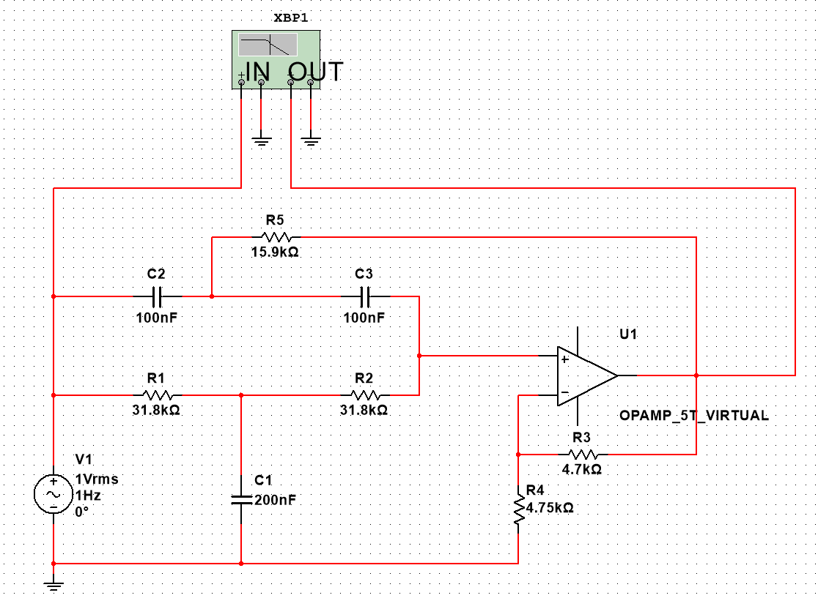
四、实验电路
1、传统双 T 陷波器电路
2、改进型双 T 陷波器电路

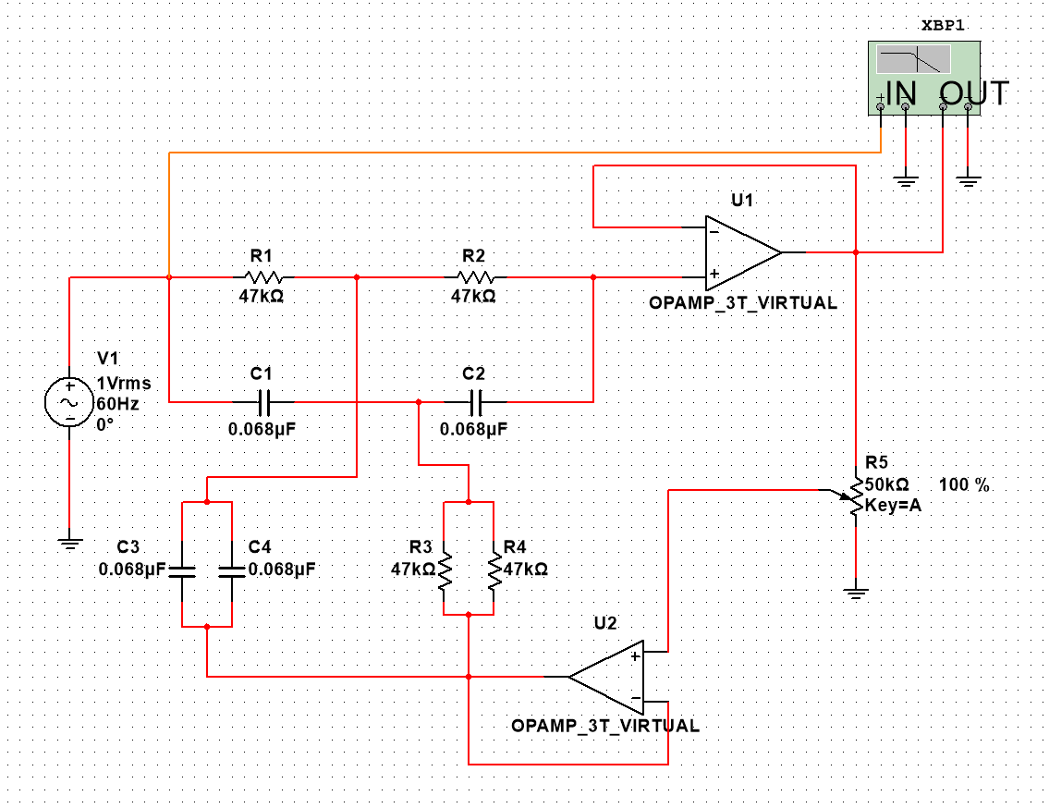
五、实验记录
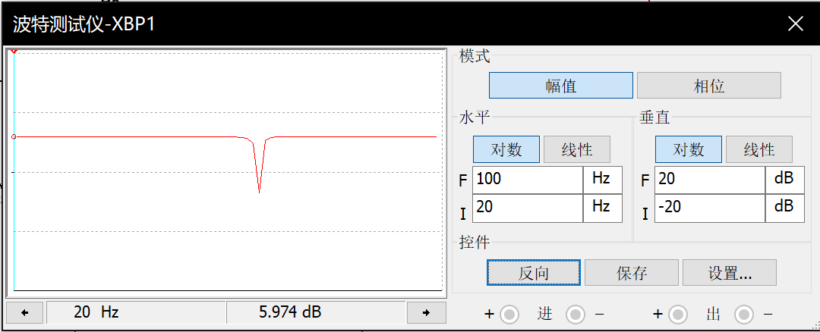
1、传统双 T 陷波器电路

2、改进型双 T 陷波器电路
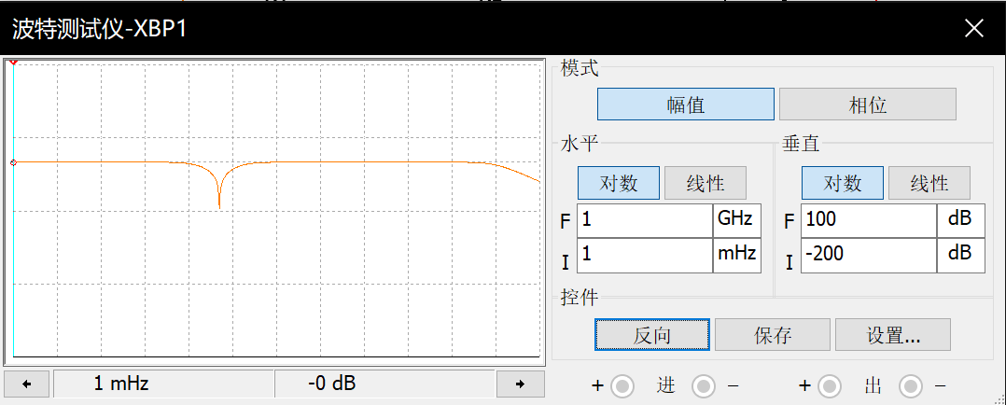
当滑动变阻器为20%时：

当滑动变阻器为40%时：
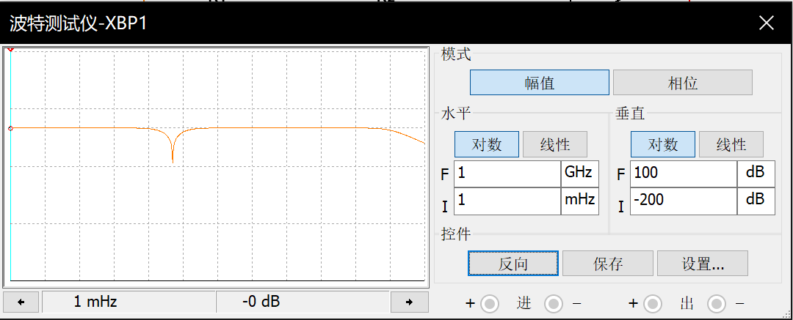
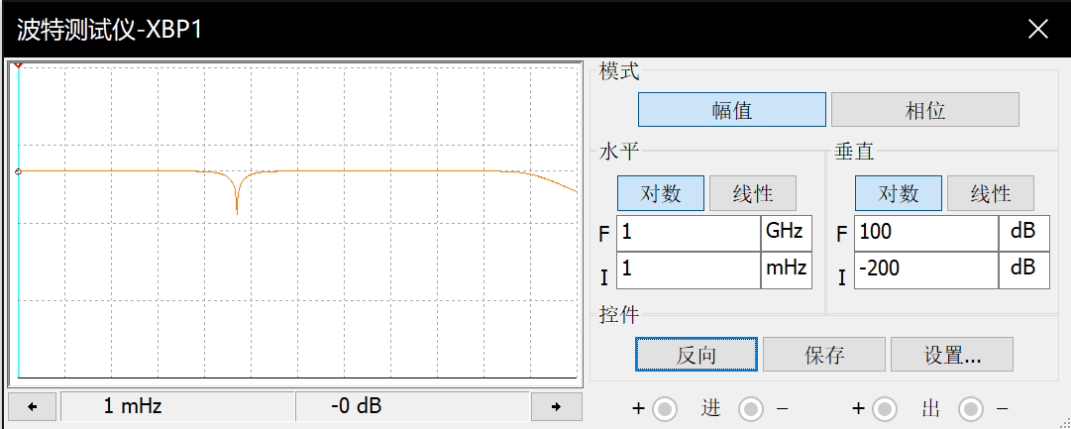
当滑动变阻器为60%时：
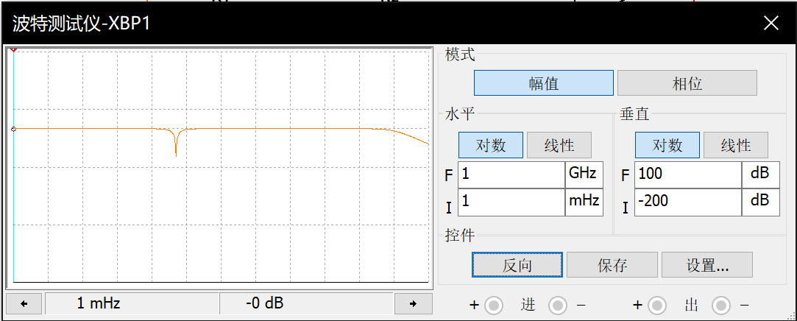
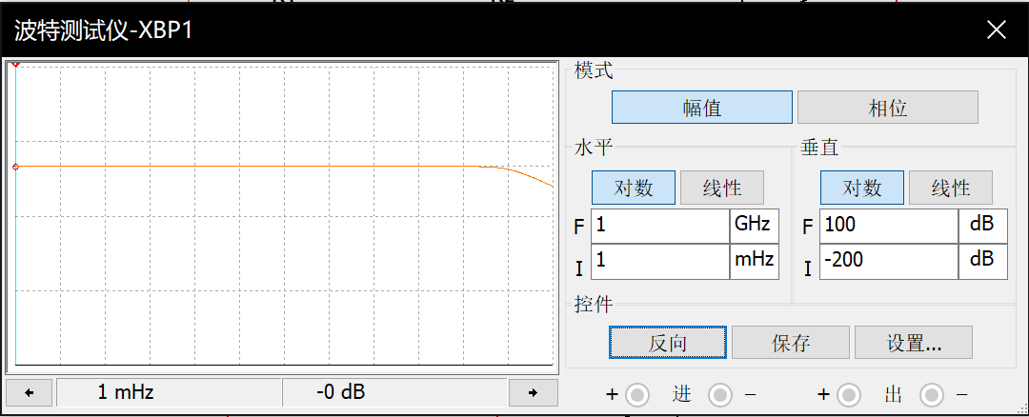
当滑动变阻器为80%时：
当滑动变阻器为100%时：
六、思考题
1、为什么传统双 T 陷波器在实际电路中很难达到陷波的效果？
2、如何验证改进型双 T 陷波器能够去除 50Hz 的工频干扰？
1、答：因为在传统的双T型陷波器其滤波的范围受限于元器件，因此滤波范围固定，其所需滤除的频率有可能高于其范围
2、答：调节滑动变阻器，使其中心频率为50Hz，将信号通过检测其效果。
七、实验总结及心得
本次实验旨在Multisim中搭建传统双 T 陷波器和改进型双 T 陷波器的电路并检验其性质。陷波滤波器指的是一种可以在某一个频率点迅速衰减输入信号，以达到阻碍此频率信号通过的滤波效果的滤波器。陷波滤波器属于带阻滤波器的一种，只是它的阻带非常狭窄。在进行信号检测的时候常常会混入50Hz的工频干扰，这时候可以利用陷波器只除去50Hz的信号，最大程度保留其他信号。
通过本次实验学习并了解了传统双T陷波器和改进型双T陷波器的工作原理和以及相关性质，并熟悉相关操作，同时在本次实验因忽略一个节点导致结果与正确结果完全相反，再仔细检查后才发现问题所在，所以在完成实验时要细心。

